Муниципальное бюджетное общеобразовательное учреждение
«Средняя общеобразовательная школа посёлка Эгвекинот»

Научно-практическая конференция
по духовно-нравственному воспитанию подрастающего поколения
«ИСТОКИ»

Тема: «Природные памятники Иультинского района»

Автор:
Ригина Эльвира Владимировна,
учитель начальных классов

п. Эгвекинот,
2023
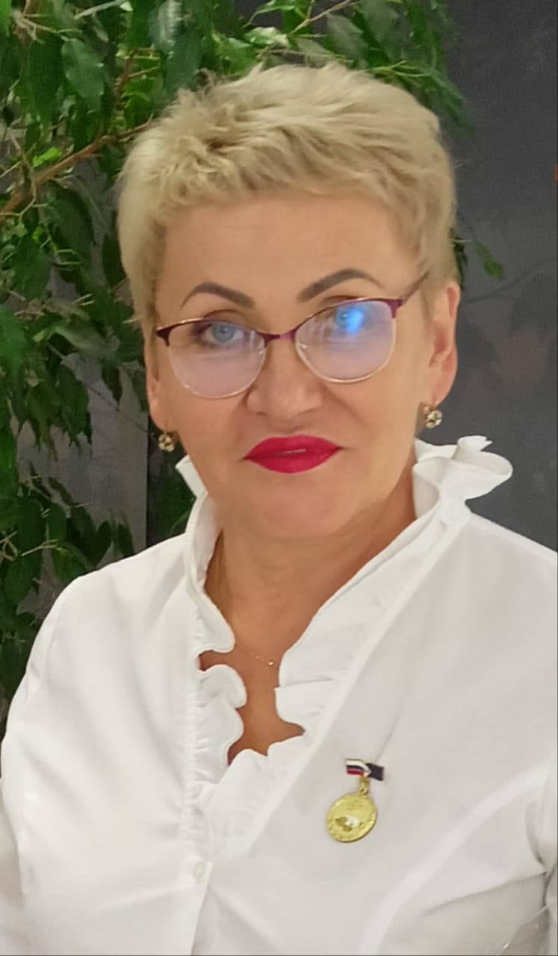
Ригина Эльвира Владимировна – учитель высшей квалификационной категории. Является руководителем методического объединения учителей начальных классов, участником всероссийского педагогического сообщества «Урок. РФ».
Награждена многочисленными дипломами победителя и призёра, например, Всероссийского педагогического конкурса «Воспитание патриота и гражданина России 21 века», Всероссийского педагогического конкурса «ИКТ-компетентность педагога в современном образовании», .
Эльвира Владимировна транслирует опыт практических результатов своей профессиональной деятельности через журнал «От теории к практике» (2023 г.), на сайте педагогического сообщества «Урок.РФ», в журнале «1 сентября».
Ригиной Э.В. ведётся регулярная работа по патриотическому воспитанию подрастающего поколения и формированию нравственных основ личности. Её ученики являются активными участниками волонтёрского движения. По инициативе Эльвиры Владимировны была проведена семейная волонтёрская акция и оказана адресная помощь военнослужащим, участникам СВО Кантиеву В.В. и ТынечейвунуР.А.
Использование педагогом личностно-ориентированных технологий стимулируют познавательные процессы обучающихся, активизируют интеллектуально-творческие способности, дают возможность ребятам самоутвердиться и реализовать себя в творческих конкурсах, олимпиадах, конференциях, становясь победителями и призёрами самых различных конкурсов – от муниципальных до международных.

Пояснительная записка
Актуальность: в условиях ФГОС внеурочная деятельность по краеведению занимает важное звено в работе школы и является мощным действенным фактором духовно-нравственного воспитания подрастающего поколения, способствует возрождению и восстановлению духовности, формированию нравственной личности гражданина-патриота своей страны, изучению прошлого и настоящего своей малой родины.
Новизна: в современных реалиях мало говорить о любви к Родине, родному краю. Надо доносить до подрастающего поколения факты из истории, рассказывать об уникальных особенностях природы родного края через видеоматериалы, которые способствуют более полному, комплексному эстетическому освоению мира и служат эффективным средством формирования духовно-нравственного воспитания подрастающего поколения.
Тема: Природные о.
Цель: формирование представлений об особо охраняемых природных территориях Иультинского района.
Задачи:
- Способствовать овладению начальными сведениями о природных особенностях памятников природы Иультинского района;
- Формировать представления и систему знаний о памятниках природы;
- Формировать понятия «природные объекты», «памятники природы».
- Воспитывать чувство гордости за малую родину, за Россию;
- Воспитывать бережное отношение к природе;
- Прививать экологическую культуру подрастающего поколения;
- Воспитывать осознание значимости особо охраняемых природных территорий;
- Воспитывать нравственно-эстетическое отношение к действительности;
- Развивать эмоционально-чувственную сферу;
- Способствовать повышению образовательного и культурного уровня обучающихся;
- Развивать познавательную активность, кругозор, интерес к изучению природы родного края;
- Развивать любознательность, внимательность.

Возраст адресата (обучающихся): обучающиеся 1-4 классов.
Методы: объяснительно-иллюстративный.
Технические устройства к уроку: ПК, проектор, экран.
Основные понятия: природные объекты, природные памятники.
Методические рекомендации к использованию видеоурока
Методические рекомендации даны к видеоуроку по краеведению «Природные памятники Иультинского района». Содержание материала реализует государственную информационную политику, направленную на усиление роли традиционных ценностей в массовом сознании подрастающего поколения, на воспитание подрастающего поколения в духе уважения к традиционным ценностям, на сохранение и укрепление традиционных российских духовно-нравственных ценностей, обеспечение их передачи от поколения к поколению. Соответствует требованиям СанПиНа и психолого-физиологическим и возрастным особенностям обучающихся начальной школы. Видеоурок разработан на основе авторской концепции.
Содержание видеоурока носит познавательный и просветительский характер, раскрывает природно-исторические особенности природных памятников Иультинского района и может оказать значительную поддержку педагогам в проведении внеурочной деятельности, на школьных и районных мероприятиях краеведческого, гражданского, патриотического и экологического направлений, как наглядный информационный материал, раскрывающий уникальность природных условий и неповторимость флоры и фауны Иультинского района как части Чукотского полуострова.
Содержание видеоурока представляет собой интегрированный материал. Под интеграцией в данном случае понимается объединение естественных и общественных наук, имеющие своей целью сформировать у младшего школьника целостное представление о природном окружении, целостной картины природы родного края в её географическом пространстве, о своем месте в окружающем мире.
Данный материал базируется на принципе открывающейся перспективы: обучающиеся приобретают новые знания, которые побуждают активизировать потребность в развитии, строить догадки, выдвигать гипотезы.
Содержание видеоурока раскрывает перед обучающимися уникальность памятников природы, разнообразие природного мира, многообразие растительного и животного мира Иультинского района.
В соответствии с требованиями ФГОС НОО содержание видеоурока направлено на формирование у обучающихся начальной школы предметных учебных универсальных действий: определение понятий «объекты природы» и «памятники природы», осознание ответственности за сохранение природы и личностных УУД: учебно-познавательный интерес к новому учебному материалу, отношение к природе как ценности, элементы экологической культуры (принятие ценности природного мира, готовность следовать в своей деятельности нормам природоохранного, нерасточительного поведения, осознание необходимости соблюдения норм безопасного поведения), расширение мотивации учения, общего кругозора и эрудиции, развитие эколого-эстетического восприятия, ценностное отношение к объектам и памятникам природы, осознание важности изучения данной темы. К метапредметым УУД относится овладение способностью принимать и сохранять цели и задачи учебной деятельности.
Таким образом, материал данного видеоурока направлен на создание целостной картины природы родного края в её географическом пространстве, создаёт необходимые предпосылки для формирования у учащихся патриотизма и гражданственности, экологической культуры и эмоционально-ценностного осмысления личного опыта общения ребенка с окружающей природой и служит эффективным средством развития и воспитания личности гражданина России, являющихся основой духовно-нравственного воспитания.
Результативность: диплом Гран-при в номинации «Лучшие видеоуроки краеведения для учащихся начальной школы» регионального конкурса «Какомэй» (Приказ ГАУ ДПО ЧИРОИПК 01-06-39 от 17.03.2013).
Ссылка на видеоурок краеведения «Природные памятники Иультинского района» https://vk.com/video/playlist/-216290526_1?section=playlist_1&z=video-216290526_456239027%2Fclub216290526%2Fpl_-216290526_1
Ссылка на страницу видеоуроков краеведения http://vk.com/video/playlist/-216290526_1

Список использованной литературы
- Голубчиков Ю.Н. География Чукотского автономного округа. -М.: ИПЦ «Дизайн. Информация. Катография». 320 с., 2003.
- Железнов-Чукотский Н.К., Частухина С.А. Дикие полезные растения Берингии, фитотерапия и здоровье человека. Москва: ГЕОС, 616 с., 2055.
- Кавры В.И. Род белого медведя. Белый медведь в культуре коренных жителей Чукотки. -СПб.: ЛЕМА, 2020, 187 с.
- Красная книга Чукотского автономного округа, том 1, 2008.
- Красная книга Чукотского автономного округа, том 2, 2008.
- Полярная энциклопедия школьника «Арктика-мой дом»; книга первая «Природа Севера Земли», 2001.
- Чукотка: Природно-экономический очерк. Москва, издательство «Арт-Литэкс» 1995.
Ссылки на источники информации
https://xn--80atapud1a.xn--p1ai/files/docs/kadastrovoe_delo_amguemskiy.pdf
https://ansya.ru
https://ru.on1.click/tiki
https://xn--b1abhmjth6azg.xn--p1ai/about/
https://ciur.ru/krg/krg
https://fb.ru/article/304318/obyektyi-prirodyi---eto-vse-chto-vokrug-nas
https://www.den-za-dnem.ru/page.php?article=979
https://ru.wikipedia.org/wiki
https://redbookrf.ru/zapovedniki/zapovednik-ostrov-vrangelya
http://www.ostrovwrangelya.org
https://www.tourister.ru/world/europe/russia/city/pevek/reserves/42658
https://www.plantarium.ru/page/redbook/id/70.html
https://www.botsad.ru/menu/activity/articles/belikovich-v/belikovich/redkie-vidy-lishajnikov/
https://www.inaturalist.org/taxa/227663-Phaeorrhiza-nimbosa
https://upload.wikimedia.org/wikipedia
https://chukotka.travel/article/pegtymelskie-petroglify/
http://www.oopt.aari.ru
http://pravo.gov.ru
https://www.tourister.ru/world/europe/russia/city/pevek/reserves/42658
https://park-beringia.ru/
http://www.oopt.aari.ru/node/6951
https://ciur.ru

